Муниципальное бюджетное общеобразовательное учреждение
«Средняя общеобразовательная школа имени Н.А.Некрасова»

Отчет о проведенном субботнике в МБОУ «СОШ имени Н.А.Некрасова»
7 сентября 2018г.

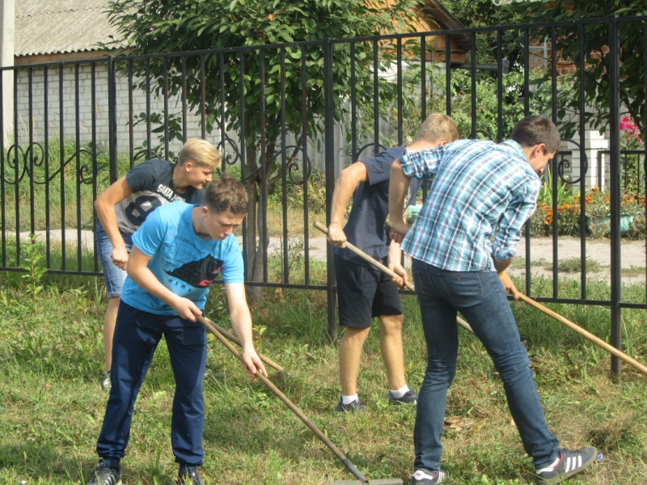 | 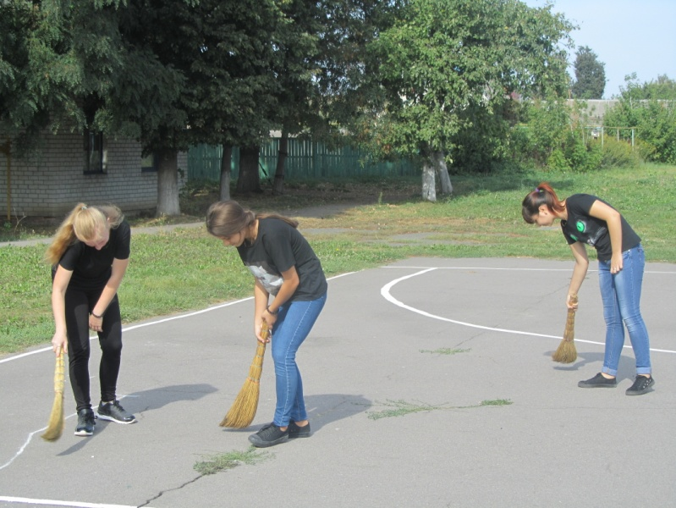
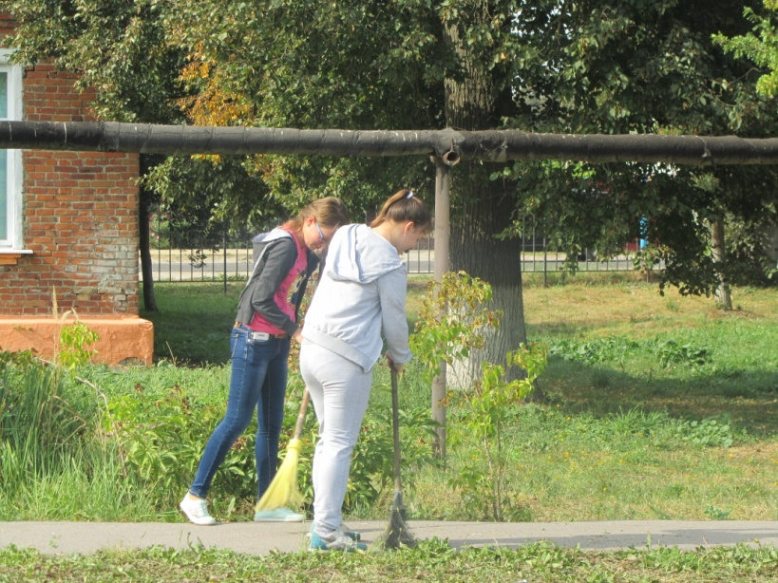 | 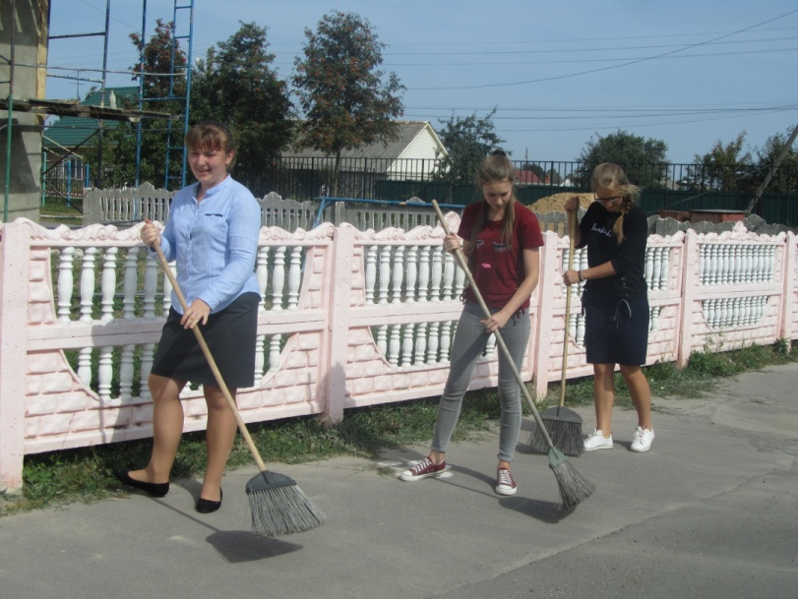
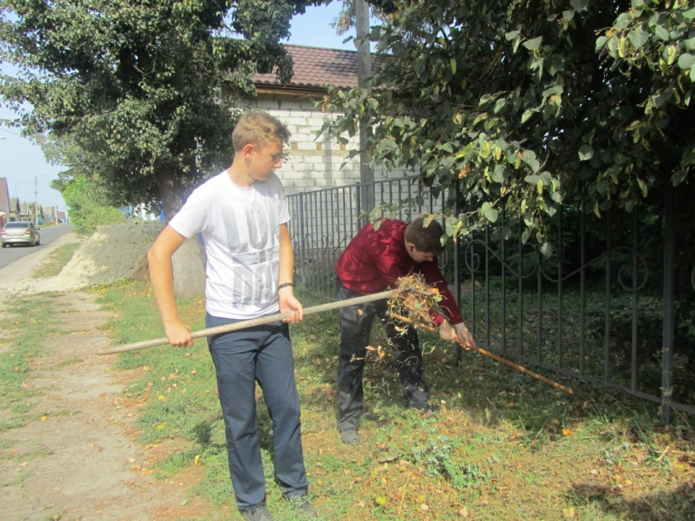 | 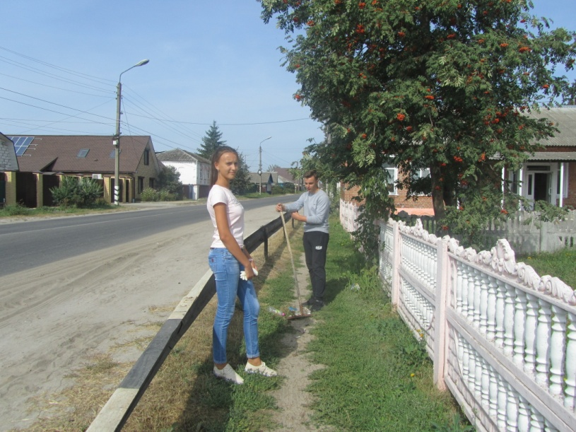
Выполнила зам. директора по ВР Редько А.Г.

